**Aula 27 - Operações matemáticas básicas com Python.**

Olá a todos, sejam muito bem-vindos a mais uma aula, na aula de hoje nós vamos entender como podemos efetuar operações básicas em python, e entender como funciona os tipos de variáveis em python.

Na matemática temos o que chamamos de conjunto numérico, como por exemplo, os números Reais, números inteiros, negativos dentre outros. Na computação não é muito diferente, mas aqui temos uma maior generalização. Os números são divididos em inteiros e reais. Vamos entender como podemos representar isso em python.

No python, temos uma linha de código que nos permite verificar o tipo da nossa variável. Mas o que é necessariamente uma variável? Na programação uma variável é um espaço na memória do computador que nos permite guardar uma informação ou um dado. Um pouco diferente da matemática onde uma variável representa apenas um número que pode variar.

Por exemplo, o número 2, na matemática, é um número inteiro. Então se utilizarmos a função type() e dentro dos parênteses passarmos o nosso valor, o python irá nos retornar o tipo daquele valor.

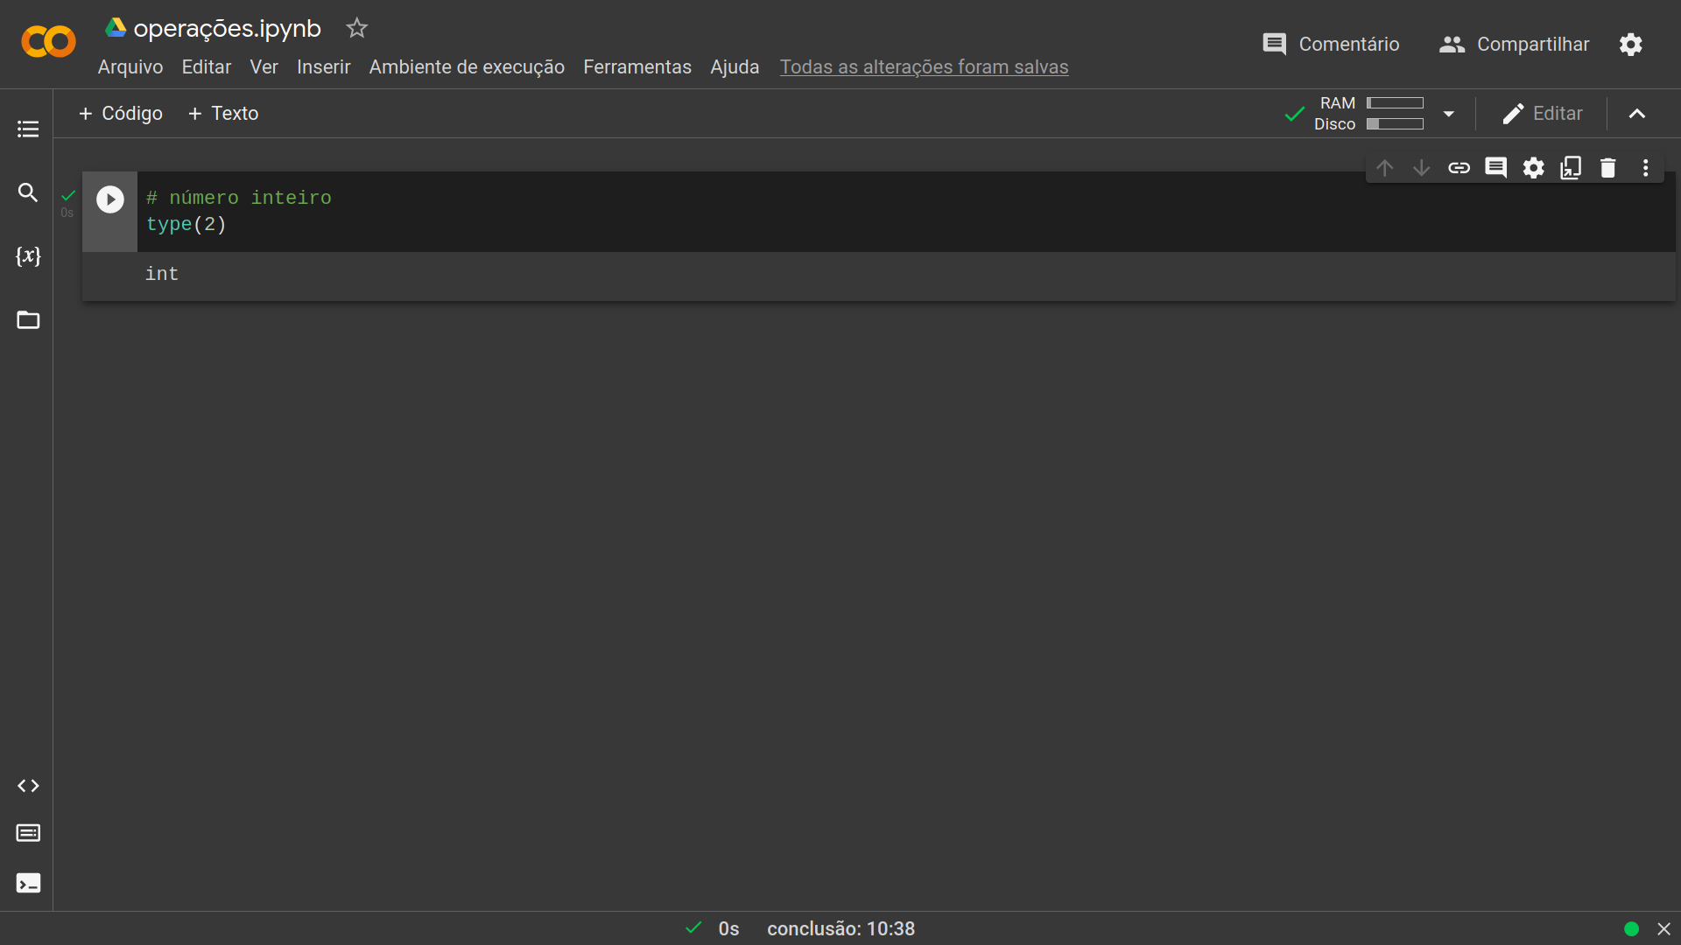

2.5 é um valor real, então se passarmos este valor como parâmetro desta função, o programa irá nos retornar float, que no python significa real.

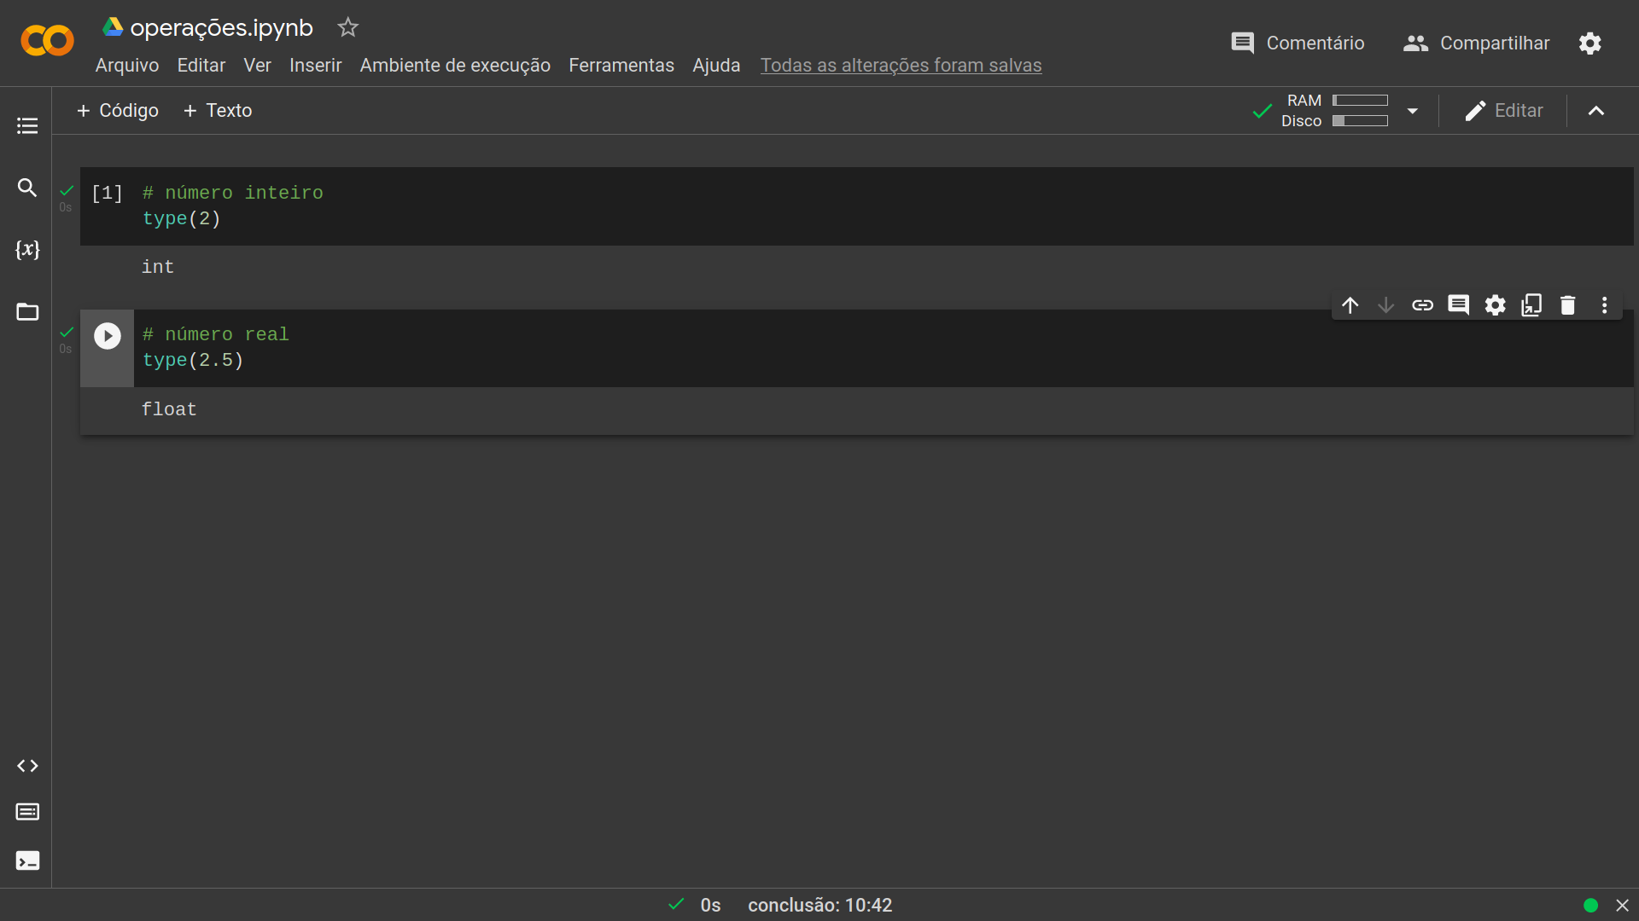

Mas não existem apenas estes tipos de variável no python.

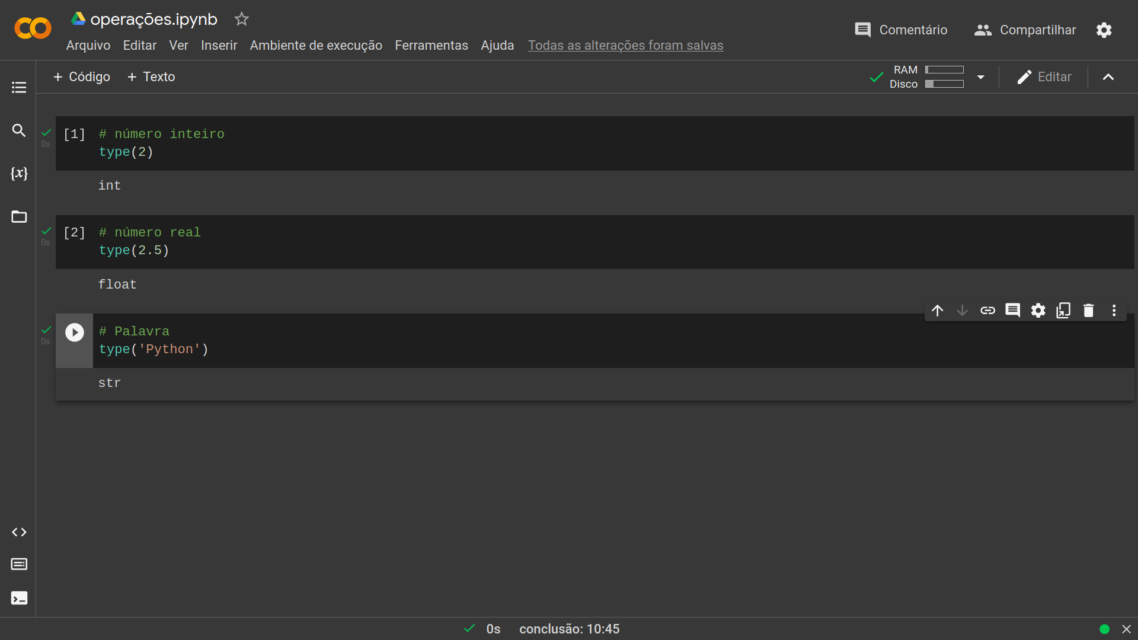

Se usarmos aspas simples e dentro passarmos uma palavra, vamos notar que o resultado será str. Mas o que isso significa? Significa String, que em inglês serve para representar palavras ou até mesmo frases.

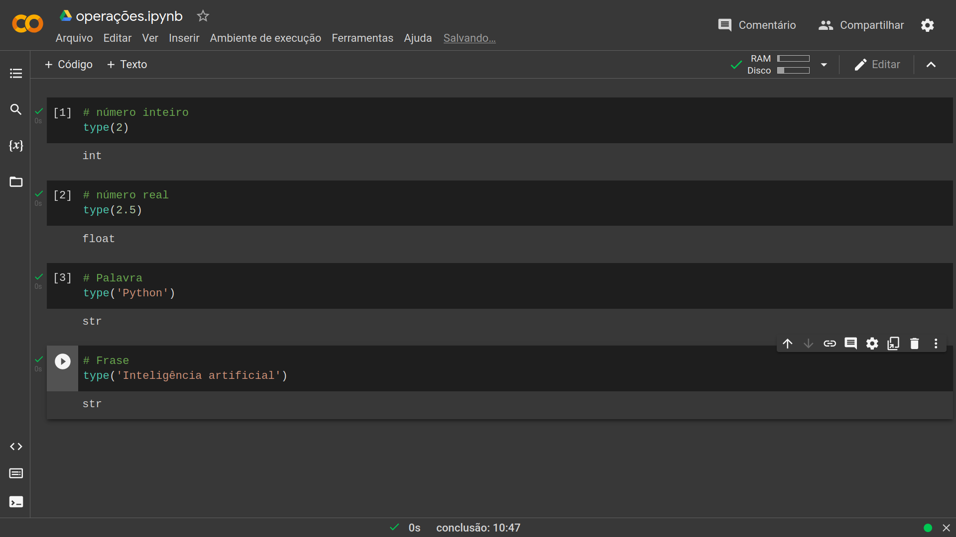

No python existem diversas vantagens de se usar a linguagem para programar, uma delas é a simplicidade. E o python é o que nós chamamos de linguagem não tipada. Mas o que isso quer dizer? Vamos ver na prática: Vamos criar uma valor variável chamada valor.

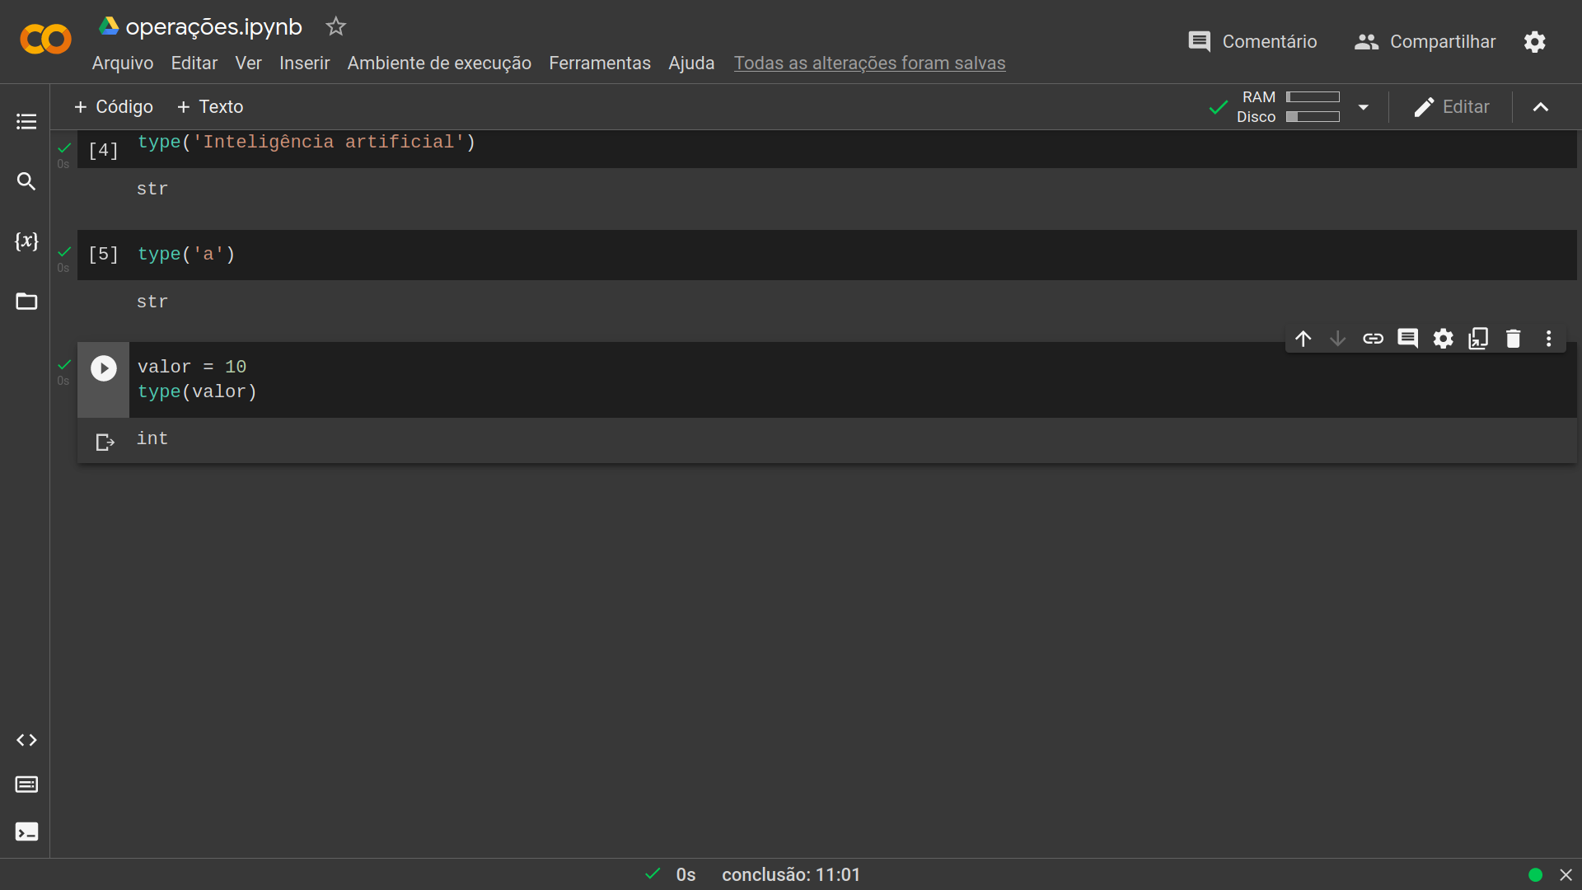

Agora esta variável está salva na memória, se tentarmos acessar podemos perceber isto.

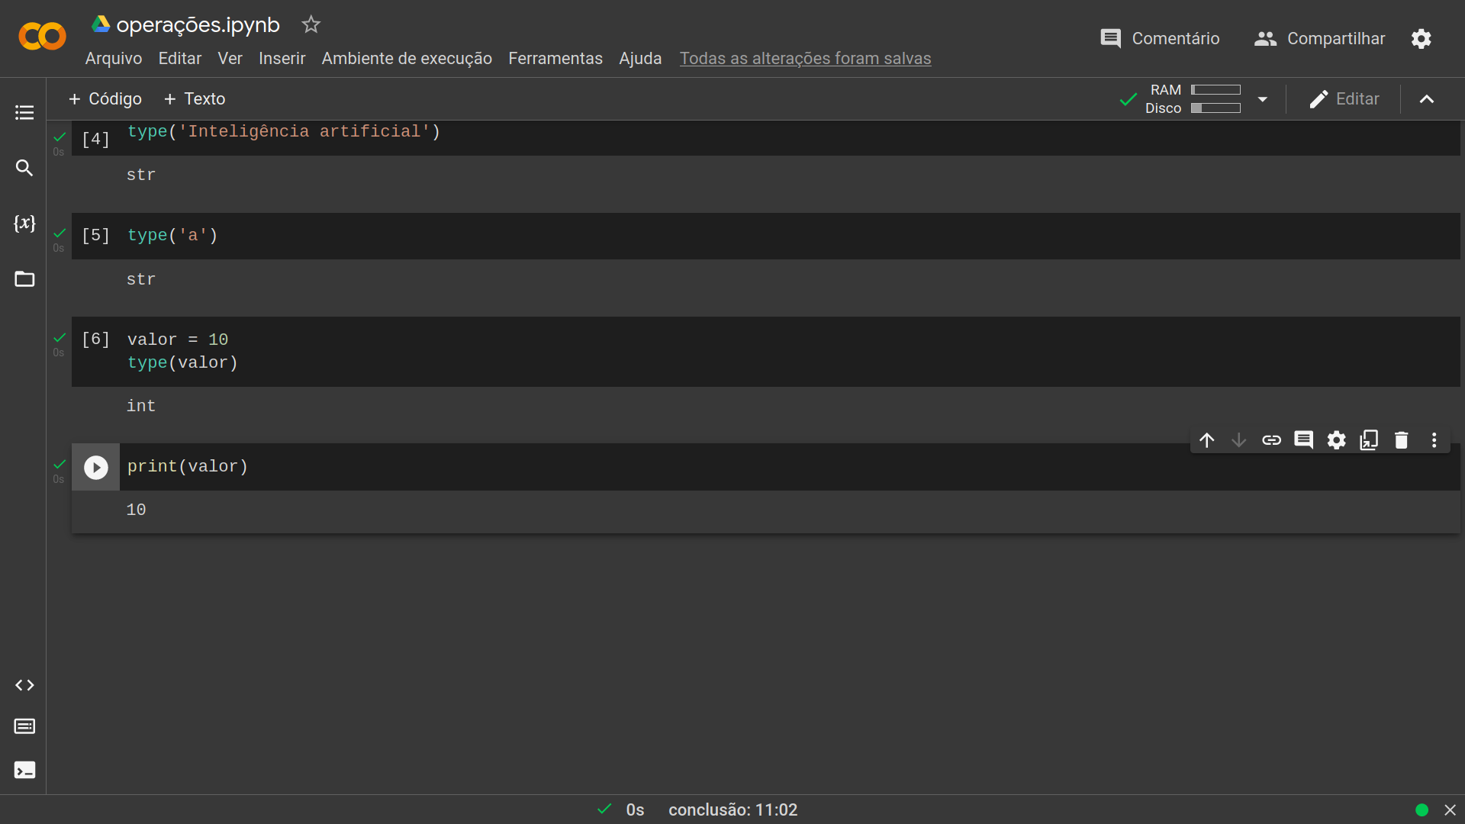

Mas como dito, uma variável serve para guadar um valor na memória, então nós podemos alterar o valor desta variável.

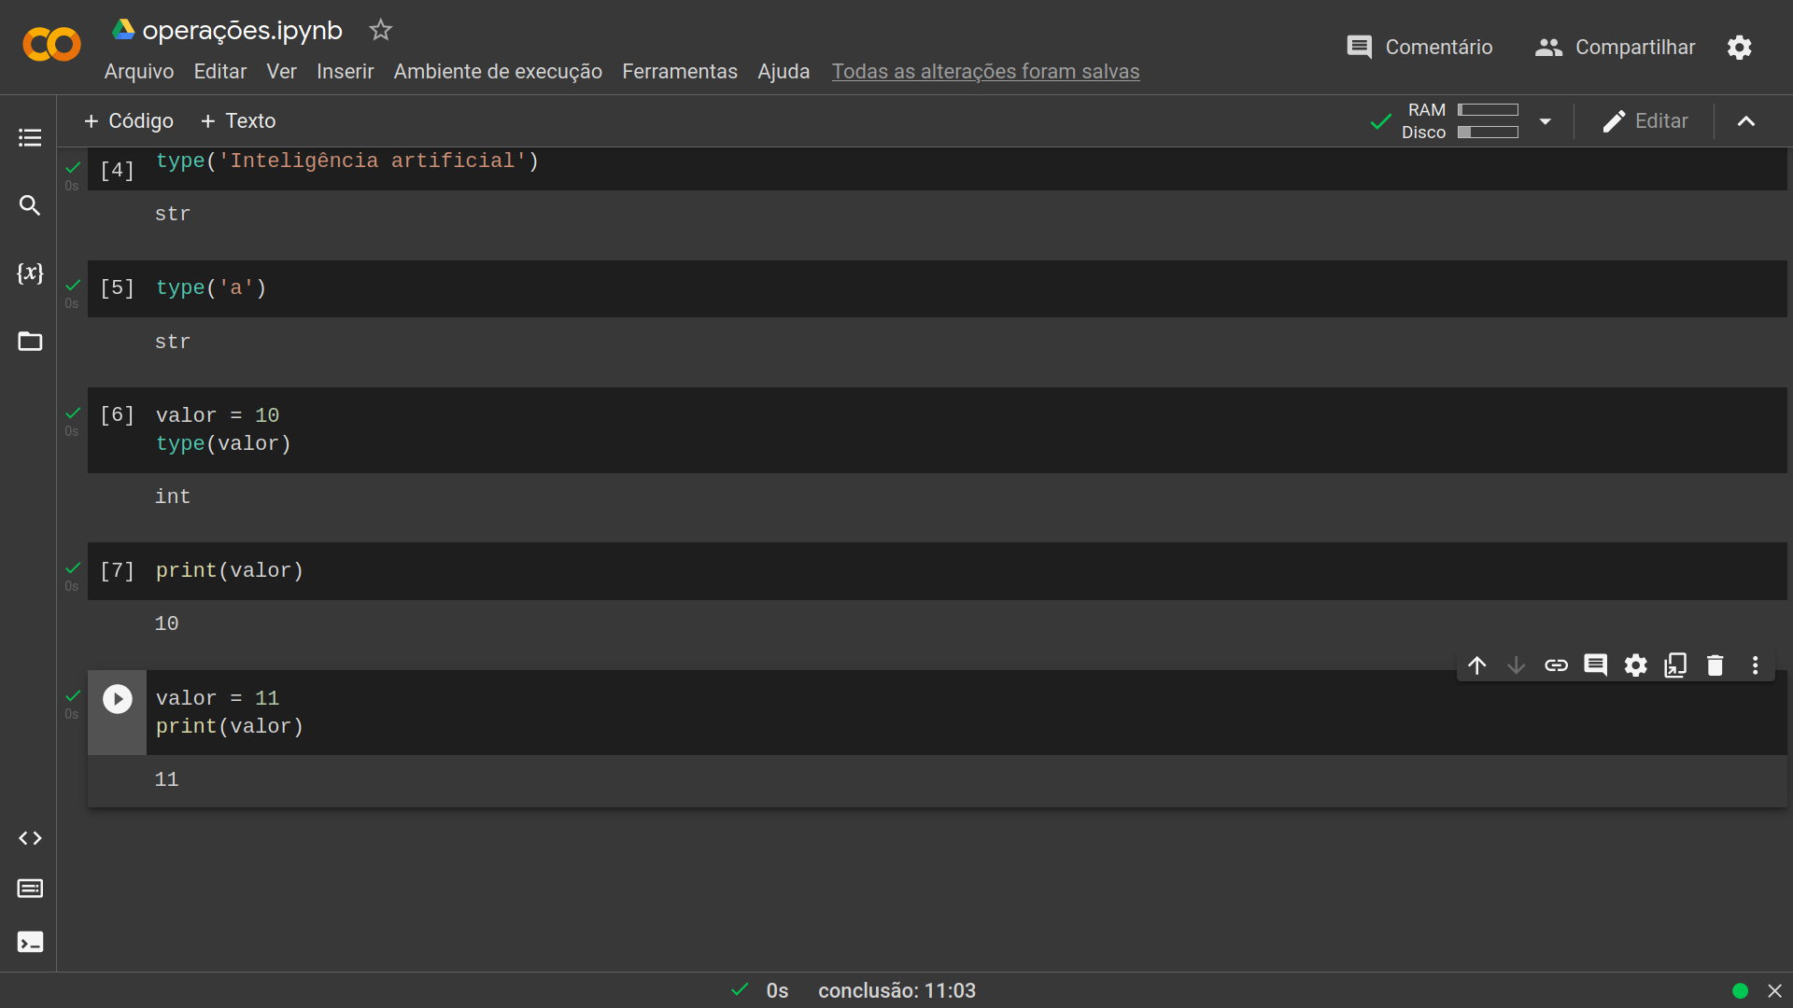

Mas o que isso tem haver com tipagem da liguagem? Bem oque o python nos permite é não apenas mudar o valor da variável, mas também o tipo:

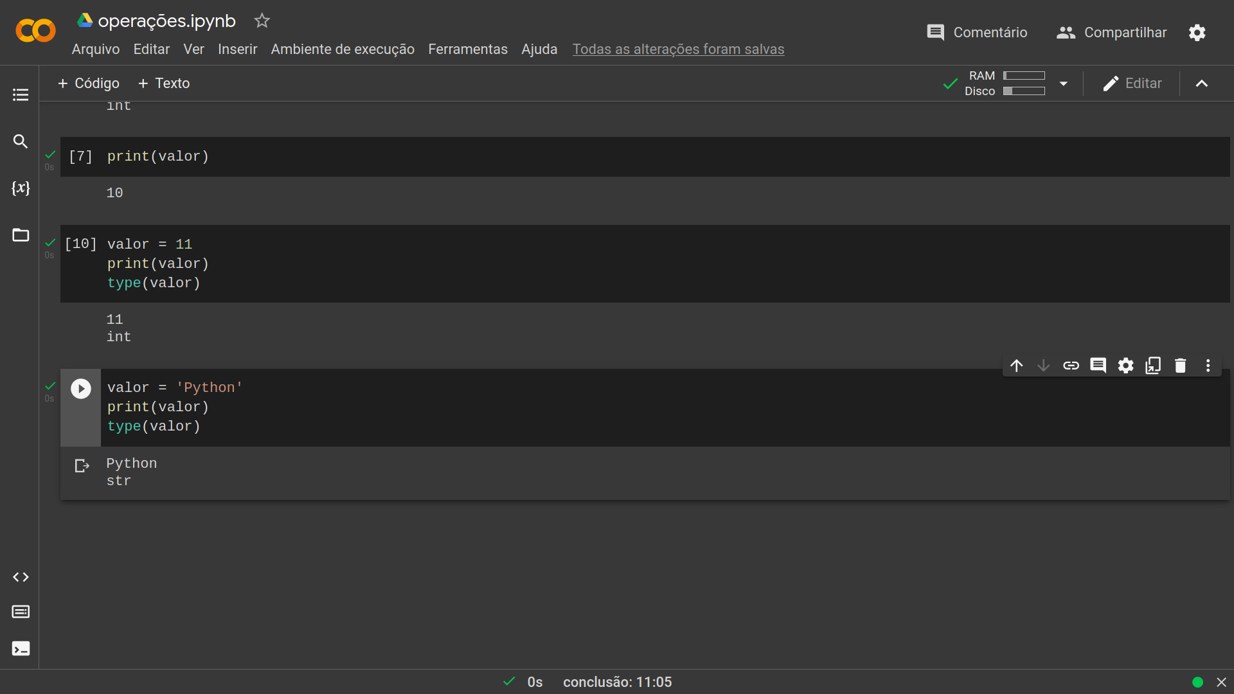

Ao mudar a variável para ‘Python’ a linguagem identifica que é uma String. Em outras linguagens isso não é possível, em java por exemplo, uma vez que uma variável está declarada ela somente pode receber valores do seu tipo declarado. Isso se chama tipagem da linguagem.

Além disso, podemos efetuar diversas operações matemáticas com o python. Vamos ver alguns exemplos.

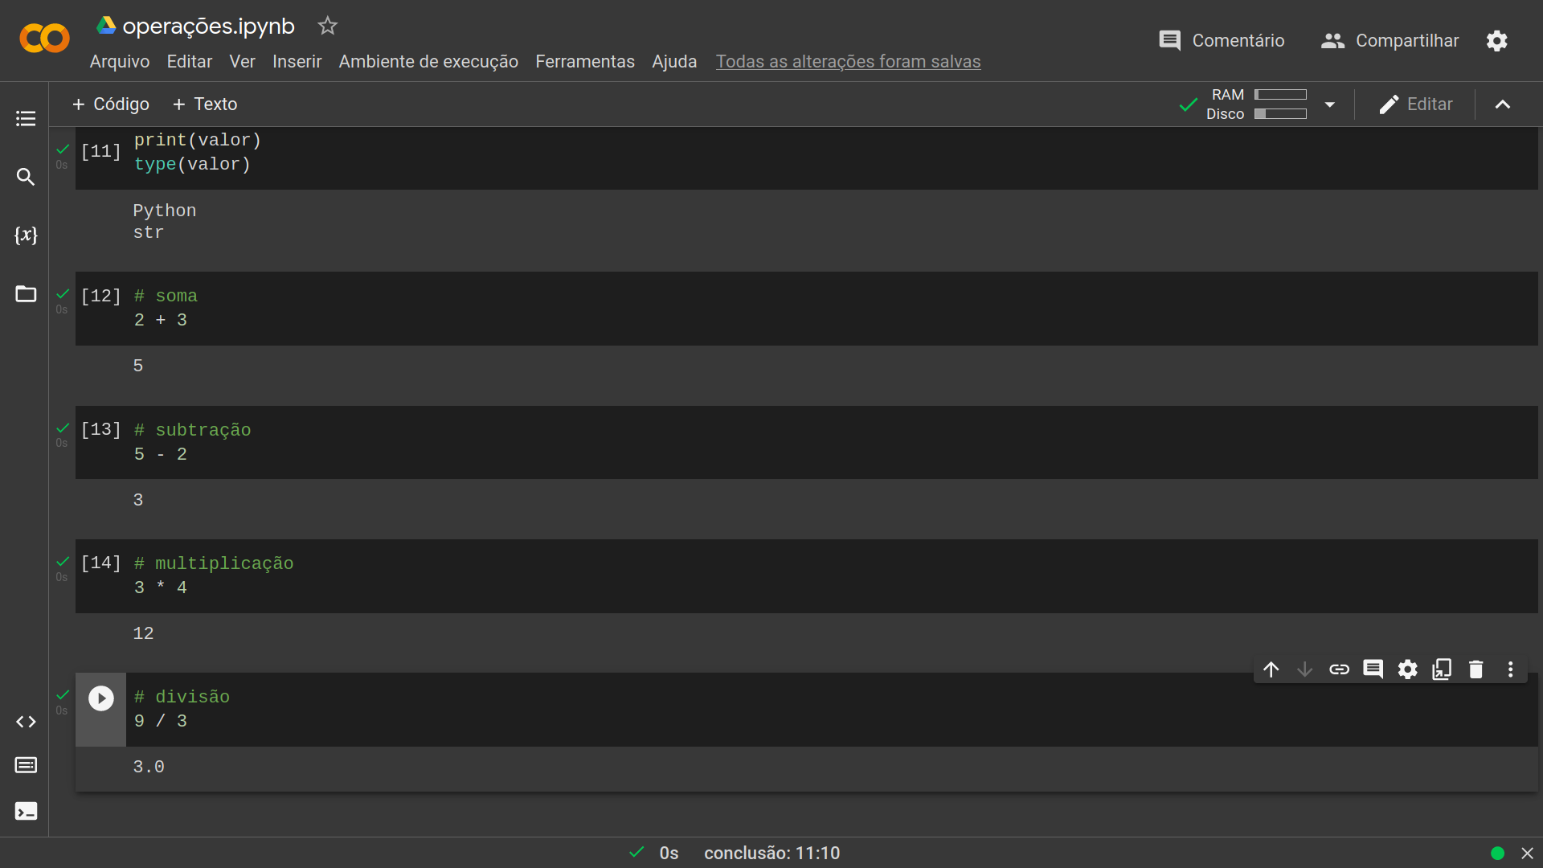

Notem que nas operações soma, subtração e multiplicação o valor retornado é inteiro, mas na parte da divisão o valor é um número real. Isso acontece porque uma divisão pode resultar em um valor que não é inteiro, e o python já entende isso.

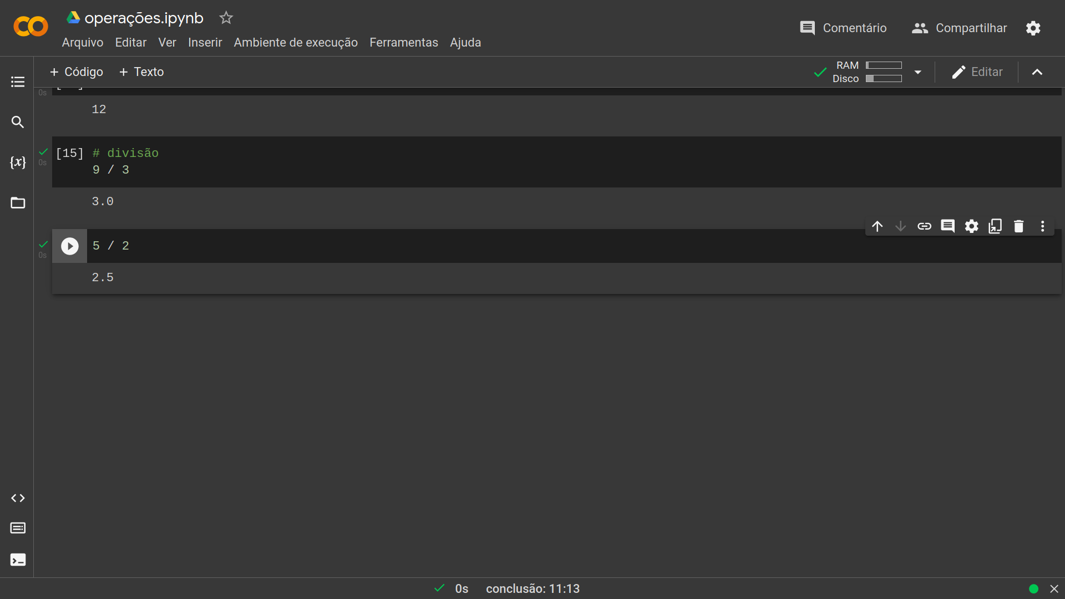

se quisermos obter apenas a parte inteira da divisão podemos usar duas barras:

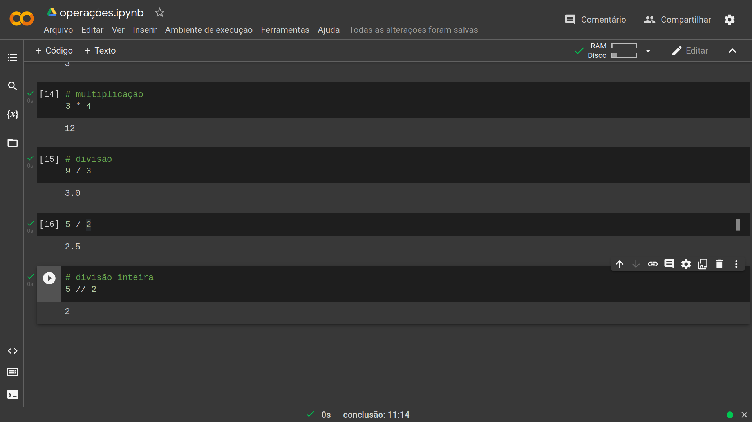

podemos efetuar potenciação também representando potência com dois asteriscos.

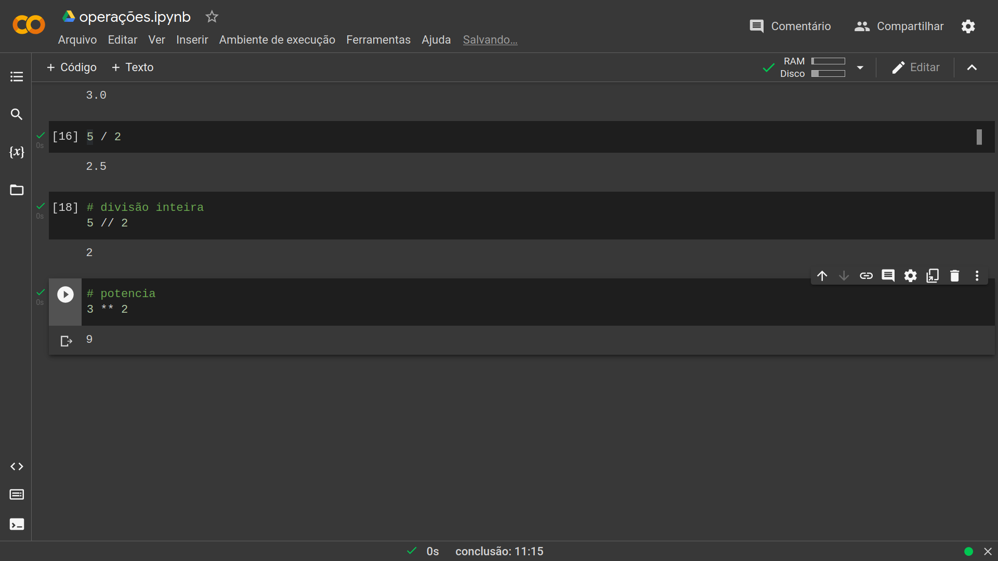

ou ainda utilizando uma função chamada pow(base, expoente) e passando os parâmetros base e o expoente que desejamos.

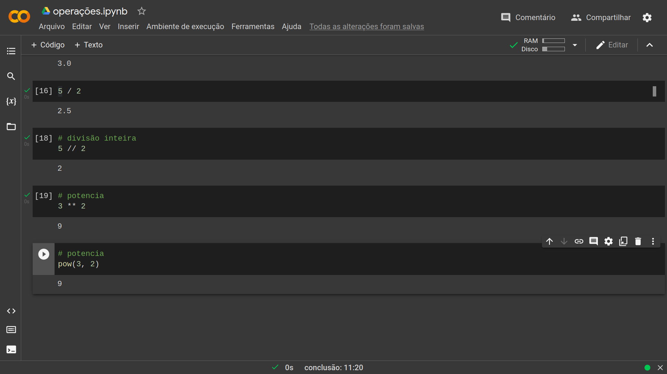

Além disso, temos algumas funções que podem nos ajudar: int(2.4) converte um número real para um número inteiro.

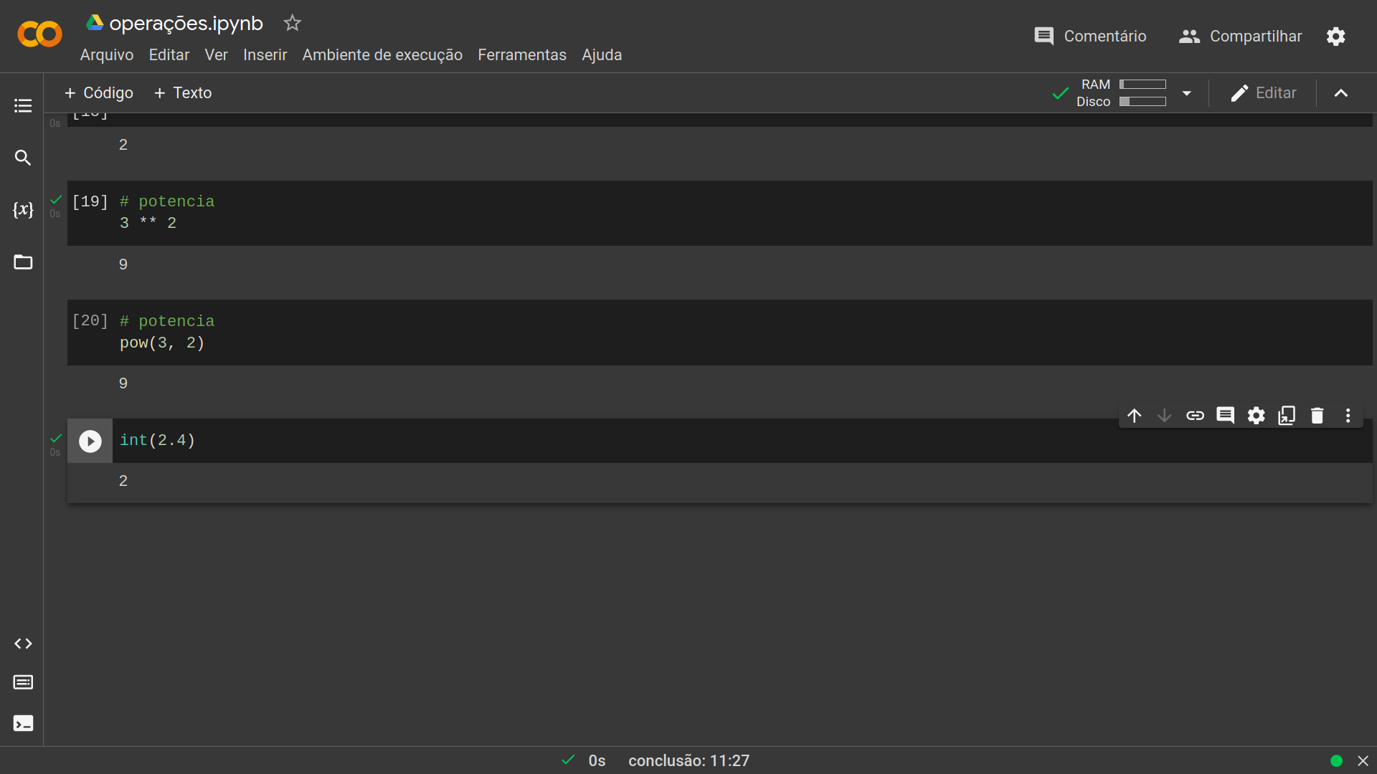

também funciona para caso o número esteja dentro de uma String

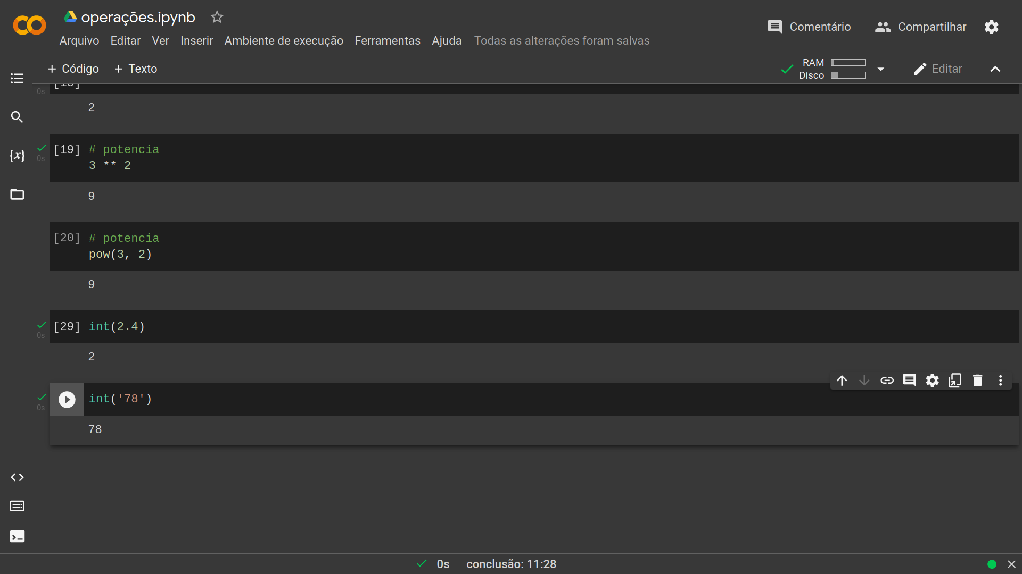

mas perceba que se colocar um valor que não seja um número dentro da String o python irá acusar um erro, já que não se pode converter este número.

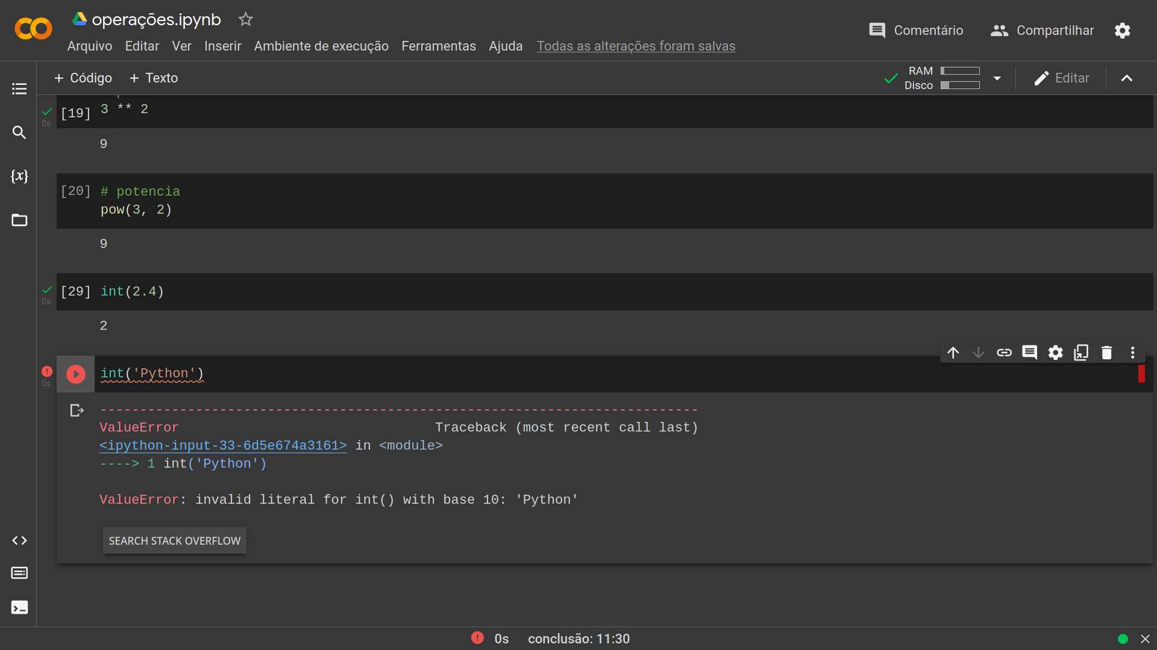

podemos também converter um número inteiro para um real atráves da função float()

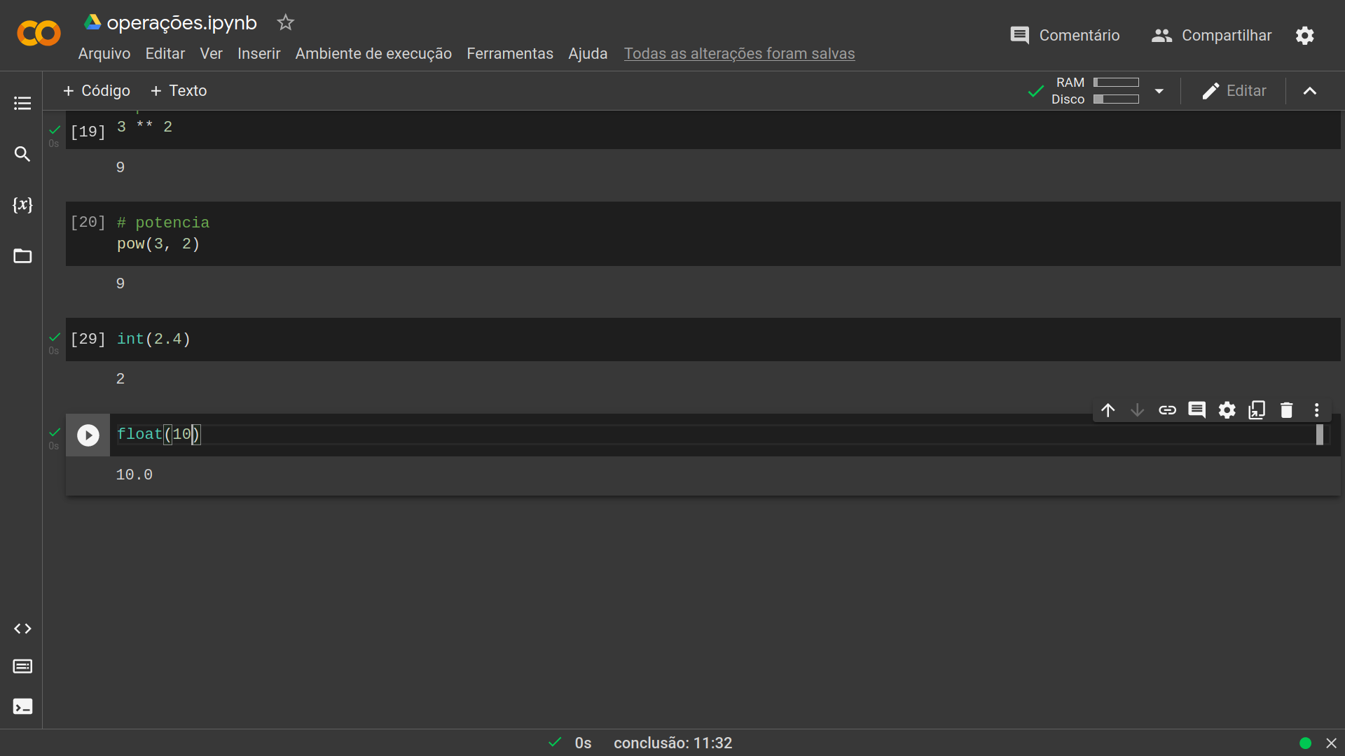

Podemos também arredondar um valor com o round()

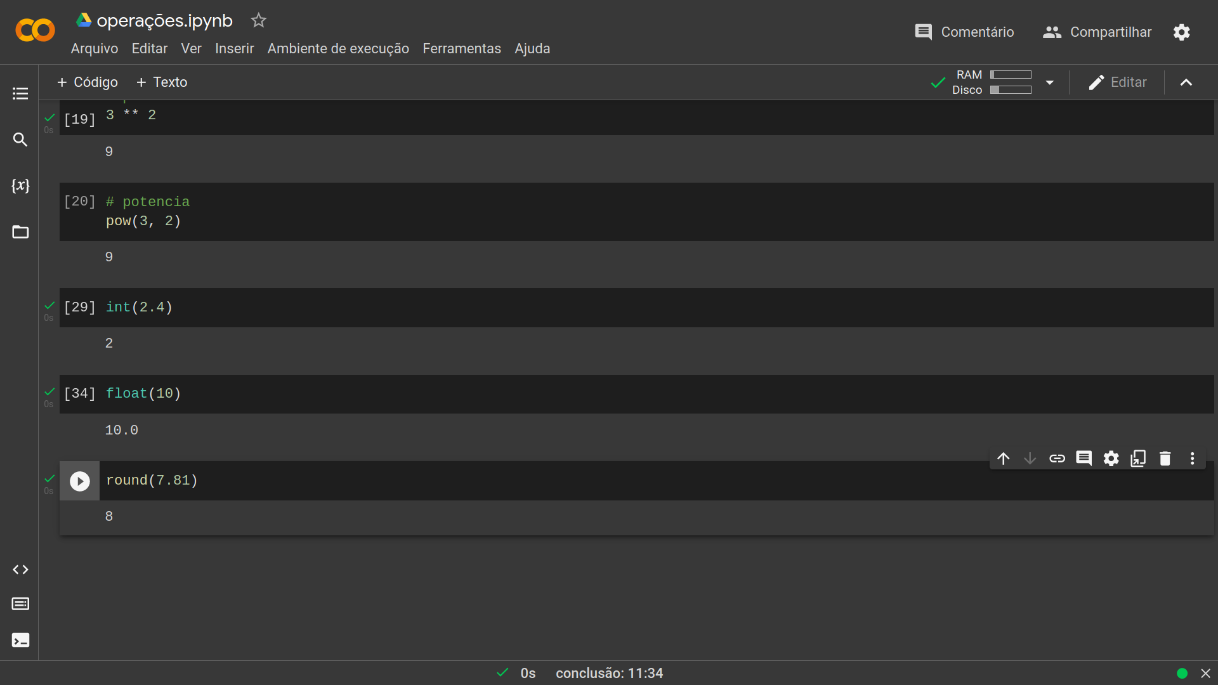

Bom esta foi uma aula com os operadores básicos no python, muito obrigado por acompanhar até aqui, nos vemos na próxima aula.